البلازما الباردة تستخدم تعقيم المعدات الطبية

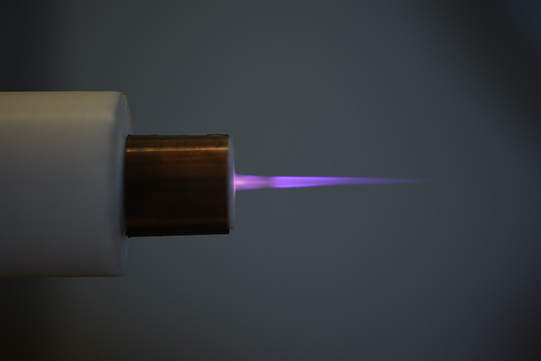

البلازما الباردة هي موضوع بحثي شائع في جامعة Purdue كأداة لقتل الخلايا السرطانية. باردة بمعنى أنه يتم تسخين الإلكترونات فقط داخل المادة إلى آلاف الدرجات ، بينما تبقى بقية المادة الغازية بالقرب من درجة حرارة الغرفة.

الآن ابتكر الباحثون في جامعة Purdueو نظامًا لاستخدام البلازما الباردة لتعقيم المعدات الطبية بطريقة آمنة وفعالة وعملية. تنتج البلازما الباردة عادة عن طريق جهد RF أو DC النبضي ، وكلاهما ينتج تداخلاً جوهريًا مع المعدات الطبية الإلكترونية.

الشي الذي منع استخدامها في السابق في بيئة طبية هو أن البلازما الباردة تنتج عادة عن طريق جهد RF أو DC النبضي ، وكلاهما يحدث تداخلاً جوهريًا مع المعدات الطبية الإلكترونية.

"نحن نستخدم تكنولوجيا DC عالية الجهد لإنشاء رشقات من البلازما لتعقيم الأدوات أو الأجهزة الطبية" ، قال Alexey Shashurin، وهو أستاذ مساعد في جامعة Purdue مشارك في تطوير النظام. "إن هذا النظام المثير والفريد أكثر أمانًا وأكثر فاعلية من حيث التكلفة من الجهد الكهربائي للترددات الراديوية أو طرق الطاقة الكهربائية النبضية لتوليد بلازما باردة."

بما أن البلازما باردة ، فإن التكنولوجيا قابلة للتطبيق أيضًا على الأدوات الطبية المصنوعة من المواد التي قد تذوب عند تعقيمها باستخدام الحرارة.

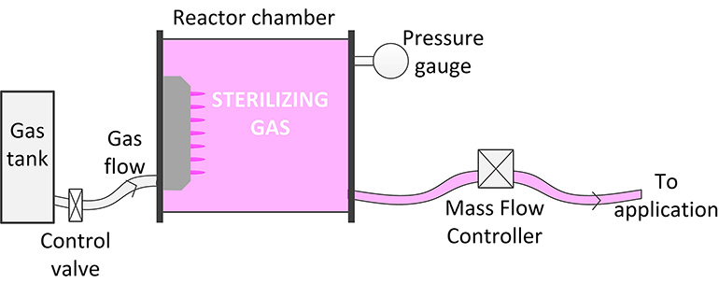

المصدر : <https://www.medgadget.com/2018/05/cold-plasma-made-useful-to-sterilize-medical-equipment.html>  
  
ترجمة : جنى رصرص